Genç Hayat Tanıtım Bülteni
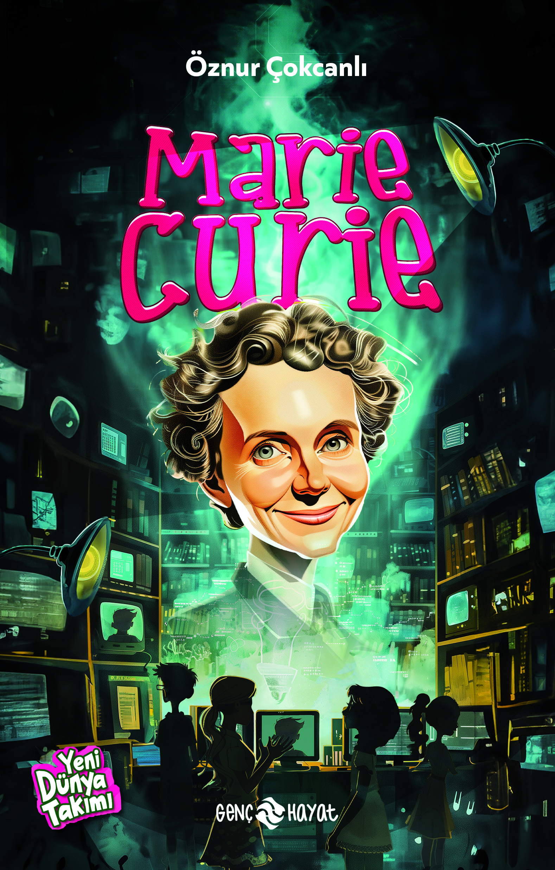 | Eser Adı: Marie Curie  Yazar Adı: Öznur Çokcanlı  Cilt Bilgisi: Amerikan Cilt  Kitap Dili: Türkçe  Eser Tipi: Orjinal  İç Sayfa: HOLMEN SB 65  Kapak: BRISTOL Amerikan Cilt 230  Yan Kapak: YOK  Selefon Türü: MAT SELEFON  Basım Tarihi: 2025  Sayfa Sayısı: 128  Kitap Boyutları: 13,5 X 21 mm  ISBN No: 9786254472336  Etiket Fiyatı: 150,00 TL
Kitap Tanıtım Yazısı : (Arka Kapak)

“Marie Curie bugün yaşasaydı, günümüzdeki imkânlarla kim bilir daha neler başarırdı?”
Profesör Fatin, oluşturduğu hologramlarla bir yapay zekâ meydana getirmiştir. Profesör, bilim insanlarının keşiflerini inceleyerek, bu çalışmaları ve bu çalışmaların sonuçlarına dayalı tüm verileri yapay zekâya uyarlamıştır.
Yeni Dünya Takımı ise bilim insanlarının hayatlarını araştıracak ve araştırma verilerini sabitleyerek yapay zekâya uyarlayacaktır. Bu sayede geçmişin büyük zihinleri, yarım kalan işlerini tamamlayabilecekler.
Yeni Dünya Takımı, bilim insanlarının zihinlerini yapay zekâya aktarıyor. Yapay zekânın oluşturduğu hologram aracılığıyla bilim insanlarıyla konuşabiliyor, onların keşiflerini öğrenip, ilham verici hayat hikâyelerine ortak oluyor.
Bu kitapta, iki farklı alanda Nobel Ödülü kazanan ve “İlklerin Kadını” olarak anılan Marie Curie’nin sıra dışı hayat hikâyesi yer alıyor. Bulduğu yeni elementler, radyoaktivite çalışmaları ve Curie’nin diğer keşifleri örneklerle anlatılıyor. Curie’nin bilinmeyen yönlerini keşfeden Yeni Dünya Takımı, karşılaştıkları sürpriz sonrasında takımın dengesini yeniden kurmaya çalışıyor.
Kitabın detay sayfasına buradan ulaşabilirsiniz :
https://www.hayatyayinlari.com/kitaplar/oznur-cokcanli-maria-curie-1991.html
Genç Hayat



